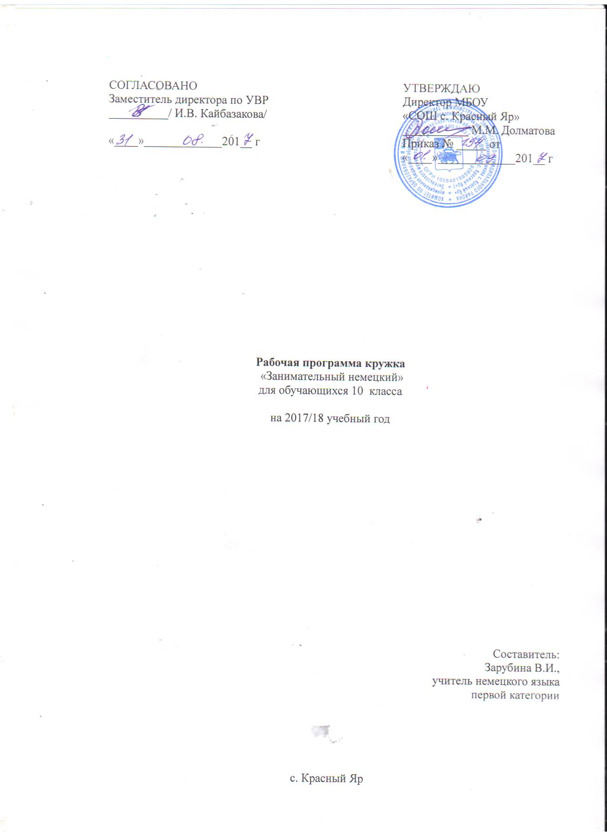Пояснительная записка
Данная программа разработана на основе программы по иностранным языкам (базовый уровень), составленной на основе федерального компонента государственного стандарта основного общего образования, а также авторской программы курса немецкого языка к УМК «Немецкий язык» для 10 класса под редакцией И. Л. Бим, Л. В. Садомовой и др.
Программа рассчитана на учащихся 10 класса и представлена в объеме 34 часа [1 час в неделю].
Данный курс рассчитан на тех учащихся, которые проявляют интерес к иностранному языку и желают углубить и расширить свои знания по этому предмету.
Цель кружка — обеспечить школьникам более высокий уровень владения устной речью и чтением на иностранном языке, более прочные навыки самостоятельной работы, чем это предусмотрено обязательной программой. Воспитательные и образовательные задачи обучения решаются комплексно в процессе практического овладения изучаемым языком на основе материалов, используемых для обучения учащихся говорению, аудированию и чтению.
Решению образовательных задач способствует дальнейшее развитие мышления школьников, расширение сформированных в ходе основного курса обучения представлений о строе изучаемого языка и его закономерностях. Широкое использование лингво-страноведческого подхода к учебным материалам позволяет расширять кругозор учащихся и развивать их познавательный интерес.
Кружок включает обучение учащихся основным видам речевой деятельности: аудированию, говорению, чтению — при ведущей роли обучения говорению. Особое внимание уделяется качественной стороне практического владения иностранным языком, что выражается в следующих характеристиках: смысловая целостность, законченность, доказательность, логичность высказываний, их лексические и структурное разнообразие, понимание воспринимаемых на слух и читаемых учащимися текстов в соответствии с поставленными перед ними задачами.
Требования к знаниям, умениям, навыкам:
Ученик должен понимать:
Основные нормы речевого этикета, принятые в стране изучаемого языка;
Сходство и различия в традициях своей страны и стран изучаемого языка, особенности образа жизни, быта, культуры Германии и России.
уметь:
Начинать, вести и поддерживать беседу в ситуациях общения;
Понимать краткие тексты, выделять значимую информацию, выделять главные факты, опуская второстепенные.

Содержание курса внеурочной деятельности

№ | Название раздела | Общее количество часов
1 | Путешествие по Германии | 4
2 | Поездки по странам, говорящим на немецком языке | 5
3 | Характер и привычки немцев | 2
4 | Великие немцы | 4
5 | Традиционные праздники Германии | 5
6 | Кухня Германии | 4
7 | Национальный костюм | 1
8 | Повседневная жизнь и досуг немцев | 2
9 | Достопримечательности городов Германии | 4
10 | Виды писем | 2
11 | Обобщающее повторение | 1
 | Итого: | 34 часа

Тематическое планирование
№  урока | Наименование темы урока | Кол-во час | Дата проведения |  | Корректировка/причины
 |  |  | план | факт
1. | Германия – это … | 1 | 04.09
2. | Государственное устройство Германии | 1 | 11.09
3. | Федеральные земли Германии. Общий обзор. | 1 | 18.09
4. | Государственная символика Германии [герб, флаг, гимн]. | 1 | 25.09
5. | Поездки по странам, говорящим на немецком языке | 1 | 02.10
6. | Швейцария. Общая характеристика. | 1 | 09.10
7. | Австрия. Общая характеристика | 1 | 16.10
8. | Лихтенштейн. Общая характеристика. | 1 | 23.10
9. | Люксембург. Общая характеристика. | 1 | 13.11
10. | Нравы, обычаи и отличительные черты характера и поведения немцев. | 1 | 20.11
11 | Особенности характера немцев. | 1 | 27.11
12. | Великие композиторы: Моцарт, Бах, Штраус. | 1 | 04.12
13. | Великие немецкие ученые. Биографическая информация. | 1 | 11.12
14. | Гете. Биографические заметки. | 1 | 18.12
15. | Фридрих Шиллер. Баллады и пьесы. Чтение баллады “Перчатка” | 1 | 25.12
16. | Праздник урожая | 1 | 15.01
17. | День единства | 1 | 22.01
18. | Традиции рождества | 1 | 29.01
19. | Адвент | 1 | 05.02
20. | 6 декабря – день святого Николауса | 1 | 12.02
21. | Особенности национальной кухни. Общая характеристика | 1 | 19.02
22. | Традиционная немецкая кухня | 1 | 26.03
23. | Праздничная немецкая кухня | 1 | 05.03
24. | Технологическая карта  приготовления традиционных блюд | 1 | 12.03
25. | Немецкий национальный костюм | 1 | 19.03
26. | Повседневная жизнь и досуг немцев | 1 | 09.04
27. | Достопримечательности Берлина | 1 | 16.04
28. | Достопримечательности Кёльна | 1 | 23.04
29. | Достопримечательности Мюнхена | 1 | 30.04
30. | Дрезденская картинная галерея | 1 | 07.05
31. | Виды писем. Общий обзор | 1 | 14.05
33. | Правила написание деловых писем | 1 | 21.05
34. | Умники и умницы | 1 | 28.05

ЛИТЕРАТУРА:
1.Примерные программы основного общего образования. Иностранный язык. - М.: Просвещение, 2009. - 144 с. - (стандарты второго поколения).
2.Лебедев В.Б., Знакомтесь: Германия! Пособие по страноведению. - М.: Высшая школа, 2000. - 287 с.
3.Горбачевская С.И., Козьмин О.Г., Здравствуй, Австрия!: Учебное пособие для учащихся. - М.: Просвещение, 1997. - 112 с.
4.Клюева Т.В., Швейцария. Люксембург. Лихтенштейн. Учебное пособие по страноведению на немецком языке. - М.: НВИ-ТЕЗАУРУС, 1999. - 90 с.
5.Большакова Э.Н., Deutsche Feste und Brauche: Учебное пособие для начинающих немецкий язык. - Спб.: Антология, 2003. - 192 с.
6.Леонтьева Г.Н., Немецкий язык. 10-11 классы. Страноведческий материал о немецкоговорящих странах. - Волгоград: Учитель, 2005. - 71 с

